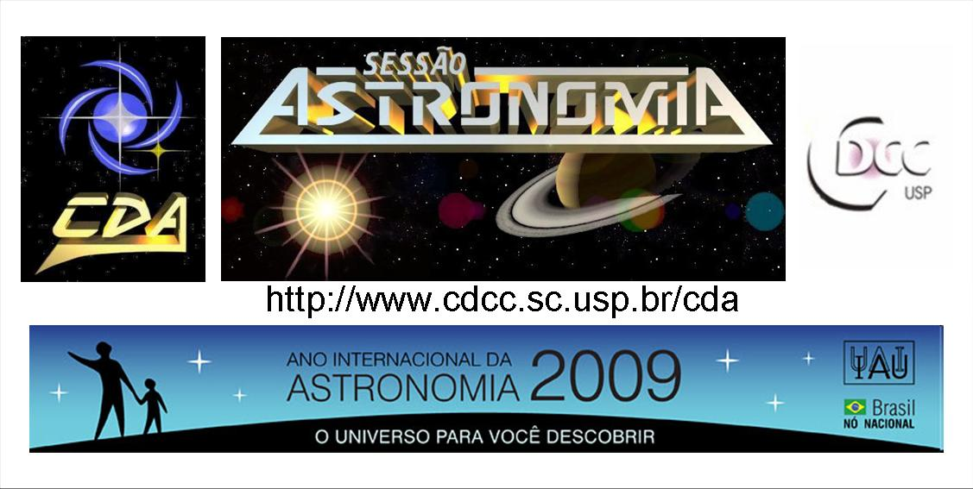
http://www.cdcc.sc.usp.br/cda
- Tema da Palestra: Qual é o Tamanho do Universo?
- Data: 11 de abril de 2009
- Horário: 21 horas
- Local: Auditório do Observatório do CDCC (CDA)
- Palestrante: Leonardo Pratavieira Déo
- Contato: leonardopratavieira@gmail.com

Sinopse

Estamos acostumados a medir coisas, como por exemplo, utilizamos o metro para determinar a altura de um prédio, ou as dimensões de um campo de futebol. Quando fazemos uma viagem de uma cidade para outra ou até mesmo de um país para outro, mensuramos essa distância em quilômetros.
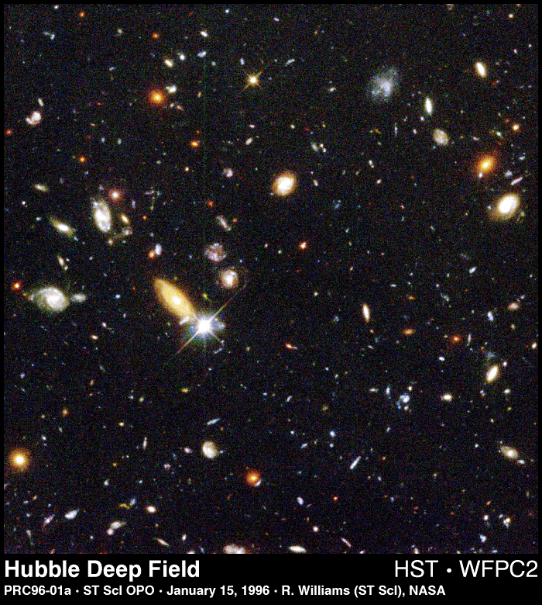
Você já parou para pensar qual é o tamanho do nosso planeta? E o tamanho da Lua? A que distância estamos do Sol e das estrelas? Onde se encontram os objetos mais distantes da Terra? Qual é o tamanho do Universo?
As respostas de perguntas similares a essas serão tratadas no decorrer da palestra.

Próxima Sessão Astronomia:

Buracos negros: Rompendo os limites da ficção

- Data: 18 de abril de 2009
- Horário: 21 horas
- Local: Auditório do Observatório do CDCC (CDA)
- Palestrante: Dr. Daniel Augusto Turolla Vanzella (IFSC)

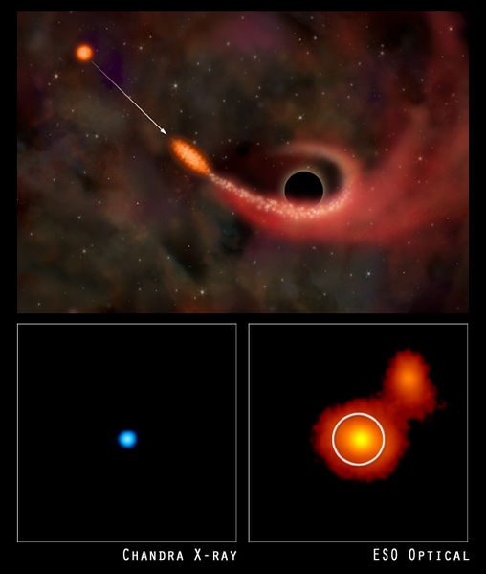
O céu é fascinante pelo que vemos, e ainda mais extraordinário pelo que esconde. Recentemente, buracos negros deixaram o campo especulativo e se tornaram elementos essenciais na astrofísica e na busca por uma teoria da gravidade que inclua a física quântica. Podendo concentrar a massa e energia de bilhões de estrelas numa região minúscula, os buracos negros possuem uma gravidade tão intensa que tempo e espaço são drasticamente distorcidos em suas proximidades, produzindo efeitos que mais parecem ficção científica. Além disso, em seu interior podem encerrar a chave para a solução do mais antigo dos mistérios: a origem do Universo.

Para saber mais:
- Buracos negros no Programa do Jô:
www.youtube.com/watch?v=5OMY3WT_xN8

Buracos Negros: Rompendo os limites da ficção, George Matsas e Daniel
Vanzella (Vieira & Lent, Rio de Janeiro, 2008)

